**BỘ THÔNG TIN VÀ TRUYỀN THÔNG**

NHÓM 49 MSSV:N19DCCN073 - N19DCCN066 Tên Đề tài Lớp: D19CQCNPM01-N 2019 - 2024

**HỌC VIỆN CÔNG NGHỆ BƯU CHÍNH VIỄN THÔNG**

------------------------------

**BÁO CÁO**

**TỐT NGHIỆP ĐẠI HỌC**

***Đề tài*: PHẦN MỀM QUẢN LÝ PHÒNG KHÁM ĐA KHOA**

**Sinh viên thực hiện : + ĐẶNG QUANG HUY - N19DCCN073**

**+ TRỊNH NGỌC HOÀNG - N19DCCN066**

**Lớp : D19CQCNPM01-N**

**Khoá** **: 2019 - 2024**

**Hệ** **: ĐẠI HỌC CHÍNH QUY**

TP.

HCM

2023-2024

**TP.HCM, tháng 10/2023**

**BỘ THÔNG TIN VÀ TRUYỀN THÔNG**

**HỌC VIỆN CÔNG NGHỆ BƯU CHÍNH VIỄN THÔNG**

-----------------------------

**BÁO CÁO**

**TỐT NGHIỆP ĐẠI HỌC**

***Đề tài*: PHẦN MỀM QUẢN LÝ PHÒNG KHÁM ĐA KHOA**

**Sinh viên thực hiện : + ĐẶNG QUANG HUY - N19DCCN073**

**+ TRỊNH NGỌC HOÀNG - N19DCCN066**

**Lớp : D19CQCNPM01-N**

**Khoá** **: 2019 - 2024**

**Hệ** **: ĐẠI HỌC CHÍNH QUY**

**TP.HCM, tháng 10/2023**

**LỜI CẢM ƠN**

Đầu tiên, em xin gửi lời cảm ơn chân thành đến *“Học viện Công nghệ Bưu chính viễn thông”* đã tạo điều kiện, cũng như bước đầu dẫn dắt em trên con đường học vấn này.

Tiếp đến em xin chân thành cảm ơn tất cả giảng viên học viện. Trong thời gian học đã tốn thời gian, công sức giúp đỡ cũng như truyền đạt những kiến thức bổ ích cho em nói riêng cũng như sinh viên học viện nói chung.

Đặc biệt, chúng em xin gửi lời cảm ơn sâu sắc đến giáo viên bộ môn - **Giảng viên - Thạc sĩ Nguyễn Anh Hào**đã miệt mài dạy dỗ, truyền đạt những kiến thức quý báu cho chúng em cũng như đã dành thời gian hướng dẫn em trong thời gian tốt nghiệp này.

Việc thực hiện đồ án tất nhiên em mang một tâm thế cố gắng và nghiêm túc nhất. Tuy nhiên, do vốn kiến thức còn nhiều hạn chế và khả năng tiếp thu thực tế còn nhiều bỡ ngỡ. Mặc dù em đã cố gắng hết sức nhưng chắc chắn bài báo cáo khó có thể tránh khỏi những thiếu sót và nhiều chỗ còn chưa chính xác, kính mong thầy, cô xem xét và góp ý để bài báo cáo của chúng em được hoàn thiện hơn.

Chúng em xin chân thành cảm ơn!

*Sinh viên thực hiện*

Đặng Quang Huy

Trịnh Ngọc Hoàng

MỤC LỤC

CHƯƠNG 1: GIỚI THIỆU ĐỀ TÀI 1

1.1. Sự cần thiết của đề tài 1

1.2. Mục đích đề tài 1

1.3. Vấn đề đặt ra 1

1.4. Mục tiêu phải đạt 1

1.5. Ý nghĩa thực tiễn 2

CHƯƠNG 2: PHÂN TÍCH HỆ THỐNG 4

2.1. Mục tiêu 4

2.1.1. Mục tiêu về mặt thương mại 4

2.2.2. Mục tiêu về mặt học thuật 4

2.2. Phạm vi đồ án 4

2.2.1. Phạm vi mô tả đồ án 4

2.2.2. Nhiệm vụ cơ bản 4

2.3. Hiện trạng trước khi sử dụng phần mềm 4

2.4. Giải pháp của đề tài 6

2.4.1.Xác định các tác nhân 6

2.4.2. Sơ đồ cơ cấu tổ chức 8

2.5. Lượt đồ cộng tác chức năng 8

2.5.1. Đặt lịch khám bệnh 8

2.5.2. Tạo bệnh án cho bệnh nhân 9

2.5.3. Tư vấn bệnh nhân 9

2.5.4. Chức năng quản lý 9

2.6. Định nghĩa các tương tác cần thiết trên phần mềm 10

2.6.1. UseCase xác nhận thanh toán 10

2.6.2. UseCase thống kê doanh thu 11

2.6.3. UseCase đặt lịch khám 13

2.6.4. UseCase đặt câu hỏi tư vấn 14

2.6.5. UseCase Quản lý phát đồ điều trị, bệnh án 15

2.6.6. UseCase xác nhận lịch khám 17

2.6.7. UseCase Đăng ký lịch làm việc - Quản lý lịch làm việc 18

2.6.8. Quản lý lịch khám bệnh 21

2.6.9. UseCase theo dõi tóm tắt bệnh án 22

2.6.10. UseCase quản lý kho hàng 24

2.6.11. UseCase quản lý nhân viên 26

2.7. Yêu cầu từ môi trường nghiệp vụ 28

2.8. Yêu cầu từ môi trường vận hành 32

2.9. Yêu cầu từ nhà phát triển 34

# 

# CHƯƠNG 1: GIỚI THIỆU ĐỀ TÀI

* 1. **Sự cần thiết của đề tài**

- Hiện nay vấn đề sức khỏe của con người vẫn luôn là ưu tiên hàng đầu. Là nhu cầu thiết yếu của mỗi con người, vì vậy việc các phòng khám xuất hiện để đáp ứng nhu cầu đó là điều tất yếu. Theo thống kê của Hiệp hội Bệnh viện tư nhân Việt Nam, nước ta hiện có gần 320 bệnh viện tư và 38.000 phòng khám tư (google tháng 10 năm 2022). Với sự xuất hiện hàng loạt các phòng khám như vậy kéo theo sự cạnh tranh cao để thu hút nguồn bệnh nhân để duy trì hoạt động của phòng khám. Vậy ngoài những yếu tố chất lượng y tế, chất lượng tay nghề bác sĩ thì việc các dịch vụ, độ tiện lợi, độ uy tín của phòng khám góp vai trò rất lớn tới sự cạnh tranh này, nhất với thời đại 4.0, thời đại mà bùng nổ công nghệ số như hiện nay. Vậy nên chúng em đã hướng tới và bắt đầu nghiên cứu, thực hiện một phần mềm, một hệ thống y tế giúp quản lý phòng khám, số hóa các dữ liệu mà trước đây phải làm thủ công cho kết quả chính xác hơn, lưu trữ số lượng lớn hơn, tiện dụng hơn, hay một phần mềm giúp giao tiếp giữa bệnh nhân và phòng khám, từ việc tư vấn bệnh nhân đến đặt lịch khám mà không cần bệnh nhân phải tốn cả ngày xếp hàng, chen lấn nhau làm mất thời gian, hay theo dõi bệnh án cá nhân trên hệ thống nếu như đã để mất bệnh án … tăng độ tiện lợi, tăng hiệu suất hoạt động của phòng khám, tăng khả năng tương tác với bệnh nhân.

* 1. **Mục đích đề tài**

- Mục đích của “Phần mềm quản lí phòng khám đa khoa” chính là giúp cho một phòng khám tăng cạnh tranh khách hàng với các phòng khám khác hay nói cách khác phần mềm sinh ra để:

+ Giúp một phòng khám dễ dàng hơn trong các khâu quản lí dữ liệu.

+ Giúp các bệnh nhân(khách hàng) của phòng khám dễ dàng tiếp cận với phòng khám hơn.

+ Giúp phòng khám vận hành trơn tru hơn, chính xác hơn, dễ quản lí hơn.

* 1. **Vấn đề đặt ra**

- Quản lí một phòng khám, lưu trữ các dữ liệu, thông tin( thông tin bệnh nhân, thông tin nơi nhập thuốc, thông tin nhân viên phòng khám …) dữ liệu trên máy, và thực hiện quản lí trên phần mềm.

- Bệnh nhân có thể hỏi, hoặc xin tư vấn y tế từ phòng khám hay có thể đặt lịch hẹn khám với bác sỹ online mà không cần phải đến phòng khám xếp hàng, bốc số, chờ đợi. Hoặc bệnh nhân tự theo dõi bệnh án của bản thân.

- Bác sỹ thực hiện tạo bệnh án, phác đồ trị bệnh cho bệnh nhân trên phần mềm, giúp lưu trữ tốt hơn, tiện dụng hơn.

- Thu ngân theo dõi thông tin viện phí dễ dàng hơn, trực quan hơn, hạn chế sai sót.

* 1. **Mục tiêu phải đạt**

- Phần mềm cung cấp cho các đối tượng chính là: người quản lí phòng khám, nhân viên phòng khám, bệnh nhân.

+ Đối với người quản lí phòng khám: Cung cấp một desktop app giúp toàn quyền quản lí các hoạt động, dữ liệu của phòng khám.

+ Đối với nhân viên phòng khám: Cung cấp một website và một desktop app thực hiện các hoạt động của phòng khám.

Ví dụ bác sỹ thực hiện tạo bệnh án, tạo phác đồ điều trị trên destop app, hỗ trợ viên thực hiện tư vấn trên website, đặt lịch khám cho bệnh nhân trên destop app…

+ Đối với bệnh nhân: Cung cấp website giúp đặt câu hỏi y tế với phòng khám, đặt lịch khám, theo dõi phát đồ điều trị cá nhân …

* 1. **Ý nghĩa thực tiễn**

- Giúp chúng em hiểu hơn về nghiệp vụ trong qui trình thăm khám, quản lý của 1 phòng khám.

- Ứng dụng tối ưu hóa công việc thủ công, nhân sự, chi phí quản lý dữ liệu cho phòng khám.

- Ứng dụng công nghệ hóa qui trình khám bệnh cho bệnh nhân (bệnh nhân đặt lịch online, trao đổi tư vấn online, tạo bệnh án, thanh toán …).

**CHƯƠNG 2: PHÂN TÍCH HỆ THỐNG**

**2.1. Mục tiêu**

2.1.1. Mục tiêu về mặt thương mại

- Xây dựng một phần mềm thân thiện, dễ tiếp cận người dùng.

- Khả năng tương thích các hệ điều hành.

- Đảm bảo các chức năng cần thiết, đánh đúng trọng tâm yêu cầu cần có của một phòng phám.

2.2.2. Mục tiêu về mặt học thuật

- Đề tài được thực hiện, áp dụng dựa trên các kiến thức được học, cùng với các tài liệu khác nhau được tìm hiểu cũng như là khảo sát thực tế tình trạng các phòng khám hiện nay.

- Vận dụng kiến thức giúp ích cho các phòng khám nói riêng cũng như là nghành y tế nói chung. Thực hiện đơn giản hóa lưu trữ thông tin, quản lý nghiệp vụ cho phòng khám, giúp khách hàng là các bệnh nhận dễ dàng tiếp cận phòng khám hơn, tiện lợi hơn.

**2.2. Phạm vi đồ án**

2.2.1. Phạm vi mô tả đồ án

- Xây dựng một desktop app dành cho nhân viên phòng khám và quản lý phòng khám giúp ích cho các công việc, nhu cầu cần thiết.

- Xây dựng một website cho bệnh nhân(khách hàng) phòng khám giúp bệnh nhân tương tác, dễ dàng hơn với phòng khám.

2.2.2. Nhiệm vụ cơ bản

- Giúp quản lý phòng khám thực hiện các hoạt động quản lý dữ liệu phòng khám, cũng như các hoạt động phòng khám.

- Giúp bệnh nhân đặt lịch hẹn khám bệnh, đặt câu hỏi tư vấn online.

- Giúp thu ngân xác nhận thanh toán, theo dõi thanh toán tiện dụng hơn

- Giúp bác sỹ quản lý lịch khám bản thân tốt hơn.

**2.3. Hiện trạng trước khi sử dụng phần mềm**

- Hiện nay phòng khám lớn nhỏ, nhiều được mở ra, tuy nhiên việc quản lý còn có các hạn chế nhất định cũng như việc tận dụng được các dịch vụ đưa đến đến các khách hàng của mình. Việc phải thủ công quản lý phòng khám, hay để bệnh nhân tự tìm đến phòng khám để nhận tư vấn hay đặt lịch hẹn khiến cho mức cạnh tranh của phòng khám giảm đi rất nhiều. Vậy nên tại sao các phòng khám lại không tăng mức cạnh tranh của phòng khám của mình lên, hay nói rõ hơn là hạn chế các khâu thủ công, đưa tiện lợi của công nghệ vào để tiếp cận khách hàng dễ hơn, hiệu quả công việc quản lý dữ liệu, quản lý phòng khám tốt hơn.

- Qui trình bệnh nhân đặt câu hỏi tư vấn khi chưa có phần mềm:

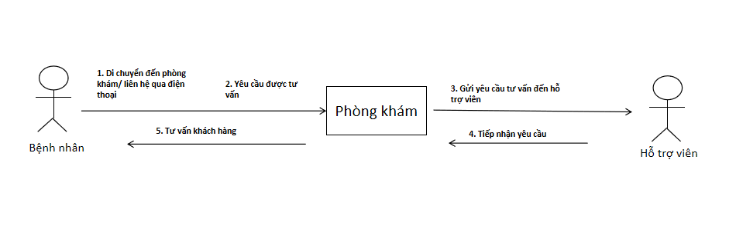

+ Bước 1: Người dùng di chuyển đến phòng khám, hoặc liên hệ qua đường dây nóng của phòng khám(nếu có).

+ Bước 2: Bóc số tại quầy tư vấn, yêu cầu tư vấn y tế với nhân viên trực.

+ Bước 3: Nhân viên trực sẽ sắp xếp và gửi yêu cầu tư vấn đến hỗ trợ viên.

+ Bước 4: Hỗ trợ viên tiếp nhận yêu cầu tư vấn, và xếp thứ tự tư vấn cho người yêu cầu.

+ Bước 5: Bệnh nhân chờ tới lượt và bắt đầu nhận tư vấn từ hỗ trợ viên

- Qui trình bệnh nhân đặt lịch khám khi chưa có phần mềm:

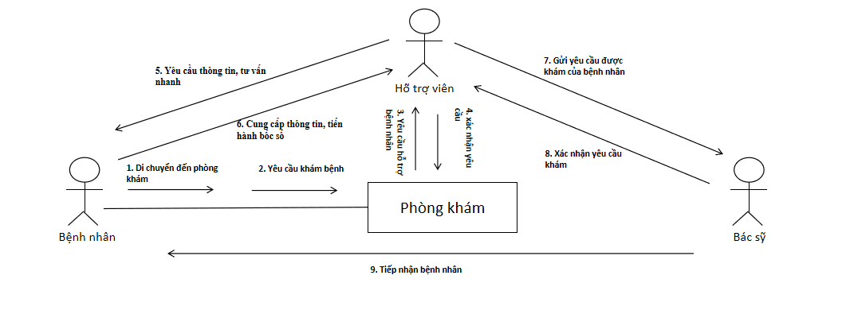

+ Bước 1: Bệnh nhân di chuyển đến phòng khám.

+ Bước 2: Tại quầy tư vấn bệnh nhân, bốc số đợi tới lượt để yêu cầu đặt lịch khám bệnh.

+ Bước 3: Quầy tư vấn yêu cầu hỗ trợ viên hỗ trợ bệnh nhân.

+ Bước 4: Hỗ trợ viên tiếp nhận yêu cầu hỗ trợ.

+ Bước 5: Hỗ trợ viên trao đổi tư vấn nhanh cho bệnh nhân, yêu cầu thông tin bệnh nhân, sắp xếp thứ tự khám cho bệnh nhân.

+ Bước 6: Bệnh nhân cung cấp thông tin cá nhân, sơ lượt tình trạng sức khỏe bản thân cho hỗ trợ viên.

+ Bước 7: Hỗ trợ viên nhận thông tin cung cấp bởi bệnh nhân, sắp xếp gửi yêu cầu cho bác sỹ phù hợp.

+ Bước 8: Bác sỹ xác nhận yêu cầu của khám của hỗ trợ viên.

+ Bước 9: Theo thứ tự yêu cầu các bệnh nhân theo lượt vào khám.

- Qui trình Bác sỹ tạo bệnh án cho bệnh nhân khi chưa có phần mềm:

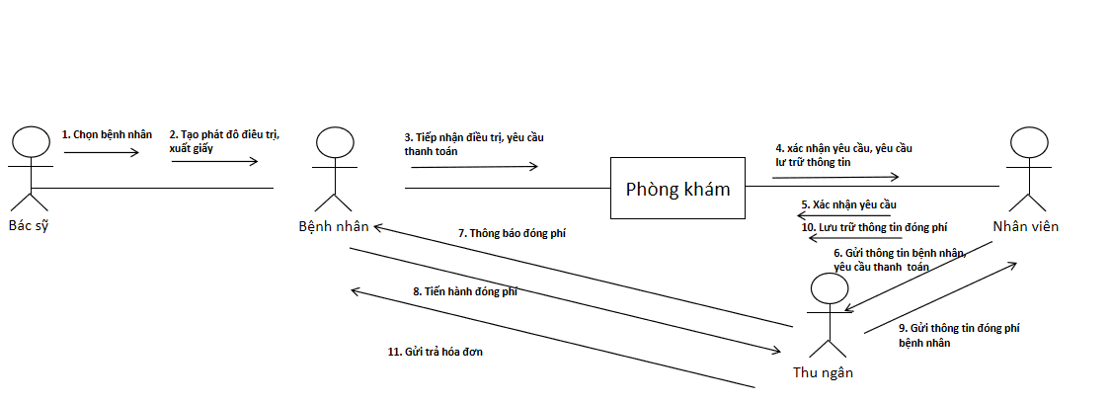

+ Bước 1: Bác sỹ gọi bệnh nhân theo số thứ tự chỉ định vào khám.

+ Bước 2: Tạo phát đồ điều trị, đơn thuốc, cho bệnh nhân.

+ Bước 3: Bệnh nhân tiếp nhận điều trị nhận giấy từ bác sỹ yêu cầu đóng phí để hoàn tất thủ tục khám bệnh tại quầy thanh toán.

+ Bước 4: Xác nhận yêu cầu từ bệnh nhân, lưu trữ thông tin bệnh nhân.

+ Bước 5: Nhân viên quầy tiếp tân nhận yêu cầu thanh toán, thông tin bệnh nhân.

+ Bước 6: Lưu trữ bệnh án và gửi thông tin bệnh nhân cho quầy thu ngân.

+ Bước 7: Nhân viên thu ngân thông báo viện phí cho bệnh nhân.

+ Bước 8: Bệnh nhân tiến hành đóng phí xác nhận thông tin.

+ Bước 9: Quầy thu ngân gửi xác nhận đóng phí cho nhân viên lưu trữ thông tin.

+ Bước 10: Nhân viên lưu trữ thông tin đóng phí của bệnh nhân và xuất hóa đơn.

+ Bước 11: Thu ngân gửi trả hóa đơn, bảo hiểm y tế cho bệnh nhân.

- Quy trình thực hiện quản lý phòng khám khi chưa có phần mềm:

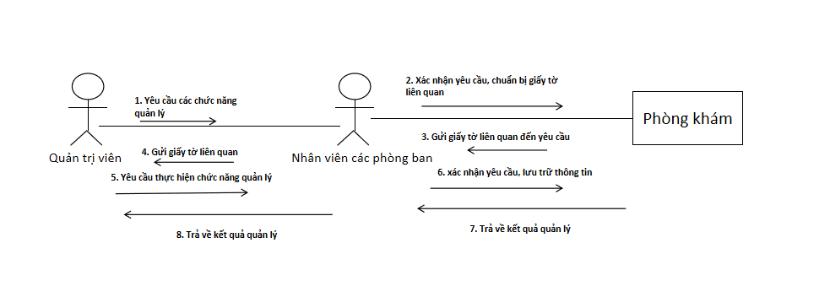

+ Bước 1: Quản trị viên yêu cầu chức năng quản lý cần thiết cho nhân viên phòng ban thực hiện.

+ Bước 2: Nhân viên phòng bam xác nhận yêu cầu, chuẩn bị các giấy tờ liên quan .

+ Bước 3: Các giấy tờ liên quan đến yêu cầu được chuẩn bị.

+ Bước 4: Các giấy tờ phòng ban chuyển cho quản trị viên.

+ Bước 5: Từ các giấy tờ bắt đầu công việc quản lý và yêu cầu nhân viên phòng ban thực hiện yêu cầu.

+ Bước 6: Phòng ban thực hiện công việc, lưu trữ thông tin.

+ Bước 7: Hoàn thành công việc trả về kết quả cho nhân viên phòng ban liên quan.

+ Bước 8: Phòng ban viết báo cáo, trả kết quả thực hiện cho quản trị viên.

**2.4. Giải pháp của đề tài**

2.4.1.Xác định các tác nhân

|  |  |  |
| --- | --- | --- |
| Số thứ tự | Tác nhân | Nghiệp vụ |
| 1 | Quản trị viên | Quản lý nhân viên |
| Quản lý lịch làm việc |
| Quản lý bài viết |
| Quản lý dịch vụ |
| Quản lý bảo hiểm y tế |
| Quản lý phòng ban |
| Quản lý nơi nhập thuốc |
| Quản lý comment |
| Quản lý Blog |
| Tư vấn khám bệnh |
| Quản lý thông tin bệnh nhân |
| Quản lý tài khoản |
| Quản lý lịch hẹn |
| Quản lý thứ tự khám |
| Quản lý bệnh án |
| Quản lý phác đồ điều trị |
| Xem doanh thu |
| Thanh toán phí |
| Quản lý tồn kho |
| Quản lý thuốc |
| 2 | Hỗ trợ viên | Tư vấn khám bệnh |
| Quản lý blog |
| Quản lý lịch hẹn |
| Quản lý thứ tự khám bệnh |
| Quản lý bảo hiểm y tế |
| Quản lý thông tin bệnh nhân |
| Đăng ký lịch làm cá nhân |
| Quản lý thông tin cá nhân |
| 3 | Bác sỹ | Tạo bệnh án |
| Tạo phác đồ điều trị |
| Cập nhật trạng thái khám bệnh |
| Đăng ký lịch làm cá nhân |
| Quản lý thông tin cá nhân |
| 4 | Bệnh nhân | Tạo lịch hẹn |
| Theo dõi thứ tự khám bệnh |
| Xem phát đồ điều trị |
| Xem tóm tắt bệnh án |
| Cập nhật thông tin cá nhân |
| 5 | Thu ngân | Thanh toán phí |
| Quản lý bảo hiểm y tế |
| Đăng ký lịch làm cá nhân |
| Quản lý thông tin cá nhân |

2.4.2. Sơ đồ cơ cấu tổ chức

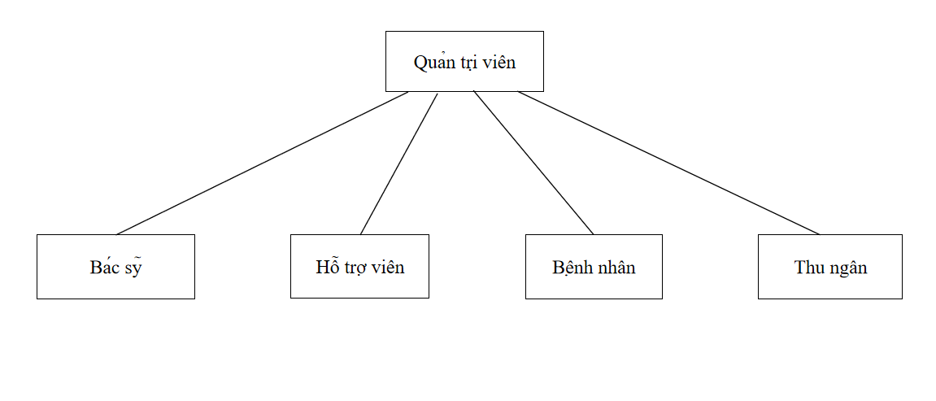

+ Chức năng từng bộ phận:

- Quản trị viên: Toàn quyền các chức năng của hệ thống phòng khám.

- Hỗ trợ viện: Thực hiện hướng dẫn cho bệnh nhân, tư vấn điều trị, quản lý bảo hiểm, lịch hẹn, thông tin bệnh nhân và thứ tự khám bệnh.

- Bác sỹ: Thực hiện khám bệnh cho bệnh nhân, tạo phác đồ điều trị, tạo bệnh án, tạo toa thuốc.

- Bệnh nhân: Thực hiện đăng ký lịch hẹn, xem bệnh án cá nhân, xem phác đồ điều trị cá nhân, quản lý thông tin cá nhân, thanh toán phí khám cho thu ngân.

- Thu ngân: Tiếp nhận phí thanh toán của bệnh nhân, thanh toán phí, quản lí bảo hiểm y tế.

**2.5. Lượt đồ cộng tác chức năng**

**2.5.1. Đặt lịch khám bệnh**

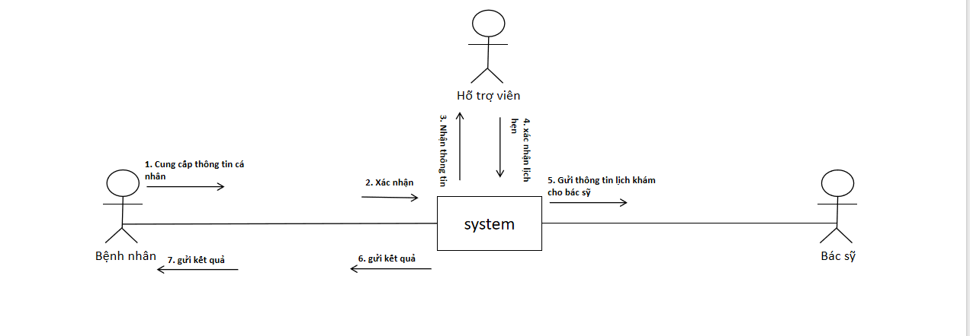

+ Bước 1: Bệnh nhân đăng nhập vào website chọn đặt lịch khám và cung cấp thông tin cần thiết (hoặc cung cấp thông tin tạI quầy hỗ trợ)

+ Bước 2: Website gửi yêu cầu đến hệ thống.

+ Bước 3: Hỗ trợ viên xác nhận thông tin bệnh nhân trong ngày.

+ Bước 4: Hỗ trợ viên xác nhận lịch hẹn, lựa chọn bác sỹ phù hợp vớI yêu cầu bệnh nhân.

+ Bước 5: Hệ thống xác nhận, gửi thông tin bệnh nhân, lịch khám cho bác sỹ.

+ Bước 6: Hệ thống gửi kết quả đặt lịch cho website.

+ Bước 7: Bệnh nhân theo dõi, nhận kết quả để đến phòng khám.

**2.5.2. Tạo bệnh án cho bệnh nhân**

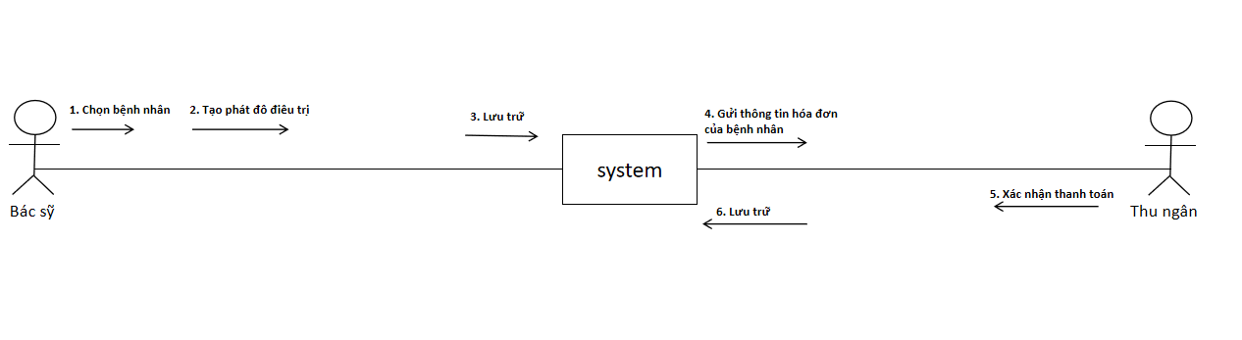

+ Bước 1: Bác sỹ trong giờ làm việc chọn bệnh nhân đã được đặt lịch trong ngày theo thứ tự.

+ Bước 2: Bác sỹ tạo phát đồ điều trị hoặc mở phát đồ có sẵn tùy tình huống.

+ Bước 3: Bác sỹ sau khi thăm khám, tạo bệnh án, phát đồ điều trị, đơn thuốc lưu trữ vào hệ thống.

+ Bước 4: Hệ thống tiến hành lưu trữ và gửi thông tin hóa đơn cho thu ngân.

+ Bước 5: Thu ngân xác nhận hóa đơn, tiến hành thu phí bệnh nhân và xác nhận đã thanh toán.

+ Bước 6: Lưu trữ thông tin thanh toán vào hệ thống.

**2.5.3. Tư vấn bệnh nhân**

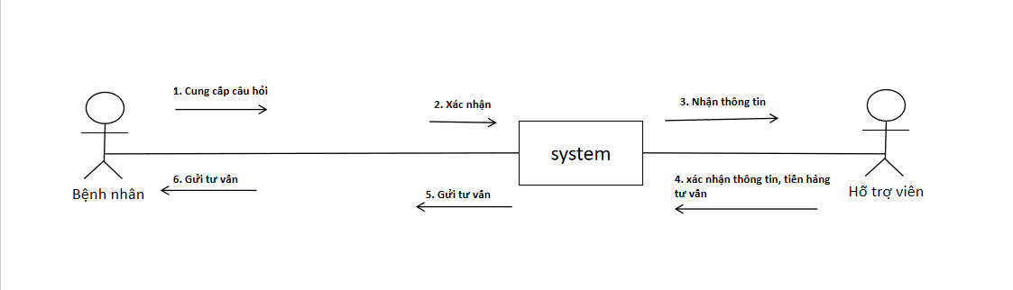

+ Bước 1: Bệnh nhân vào website chọn tư vấn, và đặt câu hỏI thắc mắc.

+ Bước 2: Bệnh nhân sau khi đặt câu hỏI, chọn gưỉ cho hệ thống.

+ Bước 3: Hệ thống xác nhận câu hỏI, gửi thông tin câu hỏi cho hỗ trợ viên.

+ Bước 4:Hỗ trợ viên xác nhận thông tin câu hỏi của bệnh nhân tiến hành tư vấn.

+ Bước 5: Hệ thống gửi kết quả tư vấn của hỗ trợ viên cho bệnh nhân.

+ Bước 6: Bệnh nhân xem thông tin tư vấn tiến hành chọn đặt lịch khám.

**2.5.4. Chức năng quản lý**

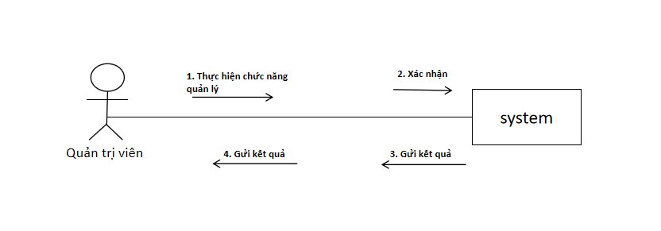

+ Bước 1: Quản trị viên đăng nhập vào hệ thống và toàn quyền chọn các chức năng ( quản lý tàI khoản, quản lý nhân viên, quản lý lịch làm, thống kê …).

+ Bước 2: Quản trị viên chọn chức năng, nhập các thông tin cần thiết(nếu có) chọn xác nhận, gửI cho hệ thống.

+ Bước 3: Hệ thống xác nhận yêu cầu chức năng của quản trị viên, thực hiện hành động và trả về kết quả.

+ Bước 4: Quản trị viên xác nhận kết quả, tiếp tục các hành động cần thiết.

**2.6. Định nghĩa các tương tác cần thiết trên phần mềm**

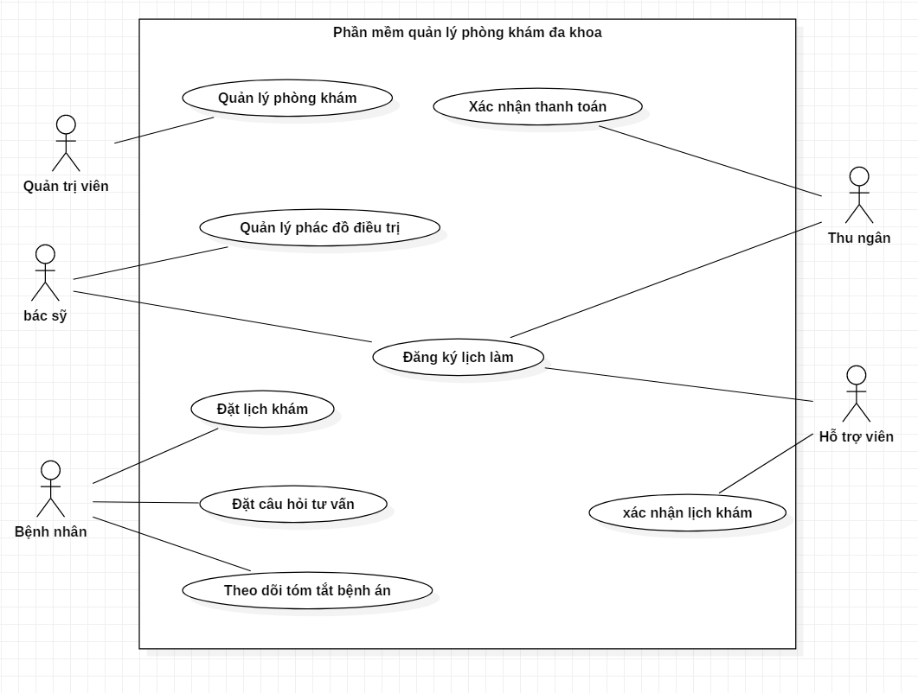

**2.6.1. UseCase xác nhận thanh toán**

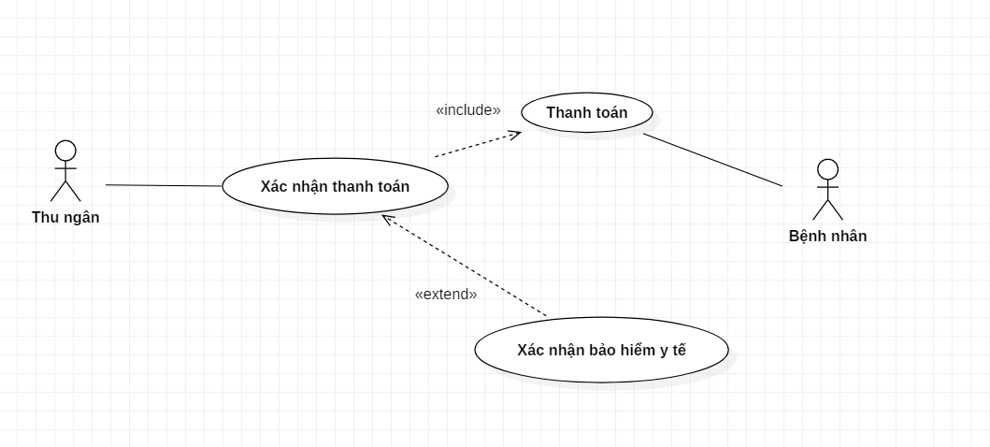

|  |  |  |
| --- | --- | --- |
| **USECASE NAME** | Xác nhận thanh toán | |
| **ID** | U01 | |
| **SCENARIO** | Khách hàng đưa ra yêu cầu thanh toán hóa đơn của mình | |
| **TRIGGERING EVENT** | Khách hang muốn thanh toán hóa đơn và nhân viên xác nhận thanh toán đó | |
| **BRIEF DESCRIPTION** | Mỗi khách hàng sau khi được khám sau sẽ có một đơn thuốc kèm một mã đơn thuốc, sau đó họ sẽ tới quầy thuốc và actor thu ngân kiêm dược sĩ sẽ tìm kiếm đơn thuốc đó và xác nhận lại đơn thuốc. Đôi khi sẽ có xác nhận bảo hiểm y tế để thanh toán theo từng hạng mục bảo hiểm y tế | |
| **ACTORS** | Thu ngân và bệnh nhân | |
| **PRECONDITION** |  | |
| **POSTCONDITION** | Thay đổi trạng thái của đơn thuốc | |
| **FLOW OF EVENT** | **Actor** | **System** |
| 1. Bệnh nhân cung cấp mã đơn thuốc cho thu ngân 2. Thu ngân sẽ nhận mã đơn thuốc đó và tìm kiếm trong hệ thống 3. Thu ngân sẽ thay đổi trạng thái mã đơn thuốc như đã được thanh toán, chưa được thanh toán,….. | 1. Hệ thống chuyển tới giao diện xác nhận thông tin thanh toán đơn thuốc 2. Hệ thống kiểm tra xem đơn thuốc đó tồn tại không. Nếu có thì đưa ra thông tin chi tiết đơn thuốc để kê khai cho bệnh nhân |
| **EXCEPTION CONDITION** | 1. Nếu mã thuốc không tồn tại thì system sẽ thông báo lỗi 2. Khi thay đổi trạng thái của đơn thuốc thành đã thanh toán thì không được thay đổi trạng thái nữa tránh việc xảy ra sai sót | |

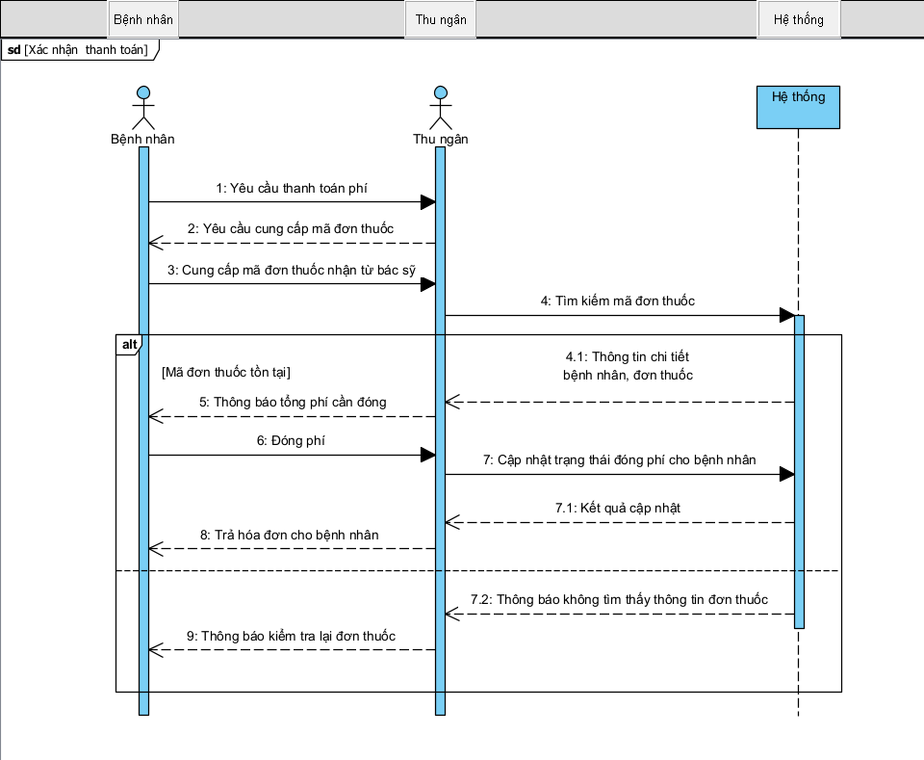

**2.6.2. UseCase thống kê doanh thu**

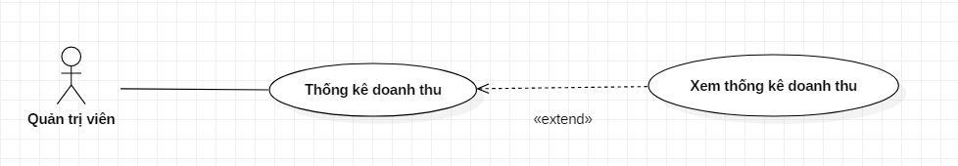

|  |  |  |
| --- | --- | --- |
| **USECASE NAME** | Thống kê doanh thu | |
| **ID** | U02 | |
| **SCENARIO** | Quản trị viên muốn được xem thống kê doanh thu theo từng giai đoạn như tháng, năm,… | |
| **TRIGGERING EVENT** | Quản trị viên muốn được xem thống kê doanh thu theo từng giai đoạn như tháng, năm,… | |
| **BRIEF DESCRIPTION** | Chức năng thống kê doanh thu có thể giúp quản trị viên dễ dàng theo dõi và kiểm soát được thu nhập của bệnh viện lời lãi ra sao | |
| **ACTORS** | Quản trị viên | |
| **PRECONDITION** | Yêu cầu đăng nhập | |
| **POSTCONDITION** | Xem thống kê doanh thu | |
| **FLOW OF EVENT** | **Actor** | **System** |
| 1. Actor yêu cầu chức năng thống kê doanh thu và từ đó actor sẽ được nhìn thấy thống kê tổng quan 2. Actor yêu cầu thống kê theo ngày, tháng, năm. | 1. Hệ thống chuyển tới giao diện thống kê mặc định sẵn 2. Hệ thống sẽ chuyển tới giao diện thống kê dựa theo dữ liệu mà actor lựa chọn theo filter |
| **EXCEPTION CONDITION** |  | |

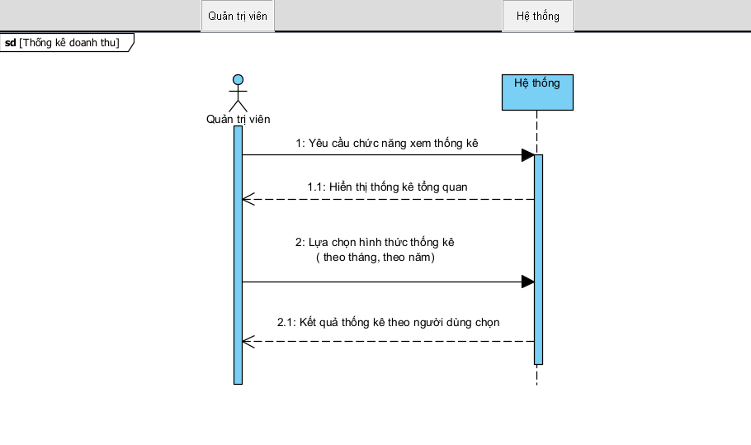

**2.6.3. UseCase đặt lịch khám**

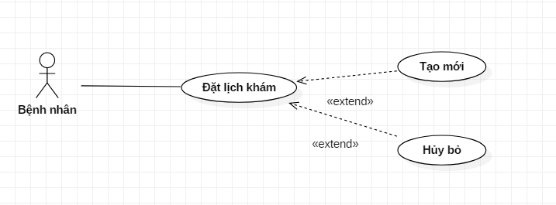

|  |  |  |
| --- | --- | --- |
| **USECASE NAME** | Đặt lịch khám | |
| **ID** | U03 | |
| **SCENARIO** | Bệnh nhân đăng ký lịch khám trên website | |
| **TRIGGERING EVENT** | Bệnh nhân gửi yêu cầu tạo lịch khám | |
| **BRIEF DESCRIPTION** | Hỗ trợ cho việc bệnh nhân có thể đăng ký lịch khám từ xa và tiện lợi | |
| **ACTORS** | Bệnh nhân | |
| **PRECONDITION** | Yêu cầu đăng nhập | |
| **POSTCONDITION** | Thêm một lịch khám mới | |
| **FLOW OF EVENT** | **Actor** | **System** |
| 1. Actor yêu cầu chức năng “Đặt lịch khám” . 2. Actor điền đầy đủ (tên, ngày sinh, lịch đặt …) theo form và hợp lệ và nhấn nút “send” | 1. Hệ thống kiểm tra yêu cầu, trả lời yêu cầu, mời người dùng điền form thông tin có sẵn. 2. Hệ thống sẽ kiểm tra xem form đăng ký đã hợp lệ hay chưa |
| **EXCEPTION CONDITION** | 1. Nếu form không được nhập hợp lệ thì sẽ cảnh báo lỗi | |

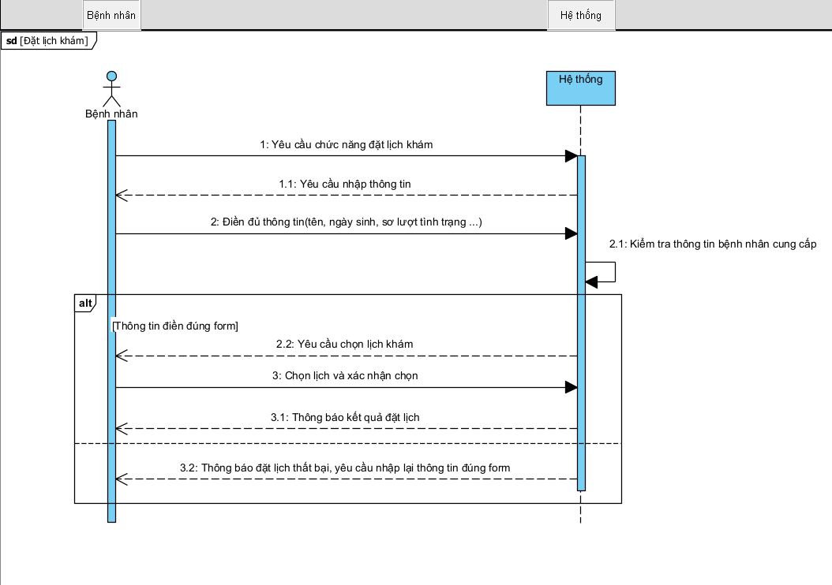

**2.6.4. UseCase đặt câu hỏi tư vấn**

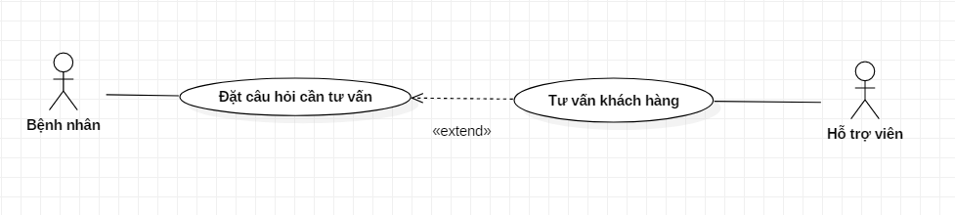

|  |  |  |
| --- | --- | --- |
| **USECASE NAME** | Tư vấn khách hàng | |
| **ID** | U04 | |
| **SCENARIO** | Bệnh nhân gửi yêu cầu được tư vấn và hỗ trợ viên sẽ giải đáp cho bệnh nhân | |
| **TRIGGERING EVENT** | Bệnh nhân gửi yêu cầu được nhận tư vấn | |
| **BRIEF DESCRIPTION** | 1. Bệnh nhân lựa chọn tư vấn qua blog hay qua chat tư vấn online 2. Hỗ trợ viên nhận yêu cầu đó và xử lí | |
| **ACTORS** | Bệnh nhân, hỗ trợ viên | |
| **PRECONDITION** |  | |
| **POSTCONDITION** | Thêm blog mới hoặc lưu trữ chat | |
| **FLOW OF EVENT** | **Actor** | **System** |
| 1. Bệnh nhân yêu cầu chức năng “yêu cầu tư vấn” 2. Bệnh nhân lựa chọn loại tư vấn chat online hoặc đăng blog nhận tư vấn 3. Nếu bệnh nhân lựa chọn chat online 4. Nếu bệnh nhân lựa chọn viết blog nhận tư vấn | 1. Hệ thống xác nhận yêu cầu, yêu cầu người dùng chọn hình thức tư vấn 2. Hệ thống chat online sẽ lập tức thông báo cho hỗ trợ viên đang trực hiện tại và nhận được tư vấn kịp thời 3. Hệ thống blog sẽ xuất hiện và yêu cầu bệnh nhân nhập đủ thông tin |
| **EXCEPTION CONDITION** | 1. Nếu bệnh nhân lựa chọn viết blog thì hệ thống kiểm tra form đã nhập hợp lệ chưa nếu chưa thì sẽ báo lỗi | |

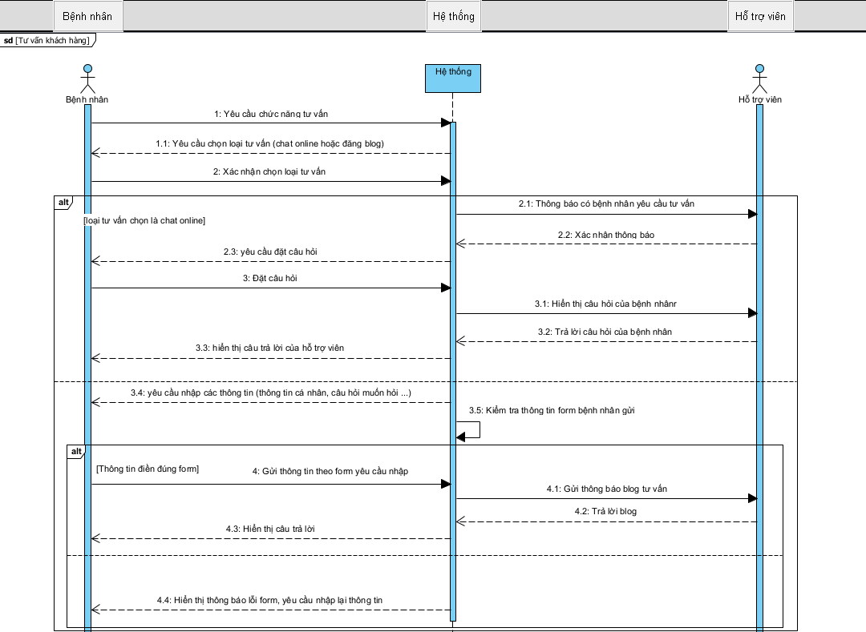

**2.6.5. UseCase Quản lý phát đồ điều trị, bệnh án**

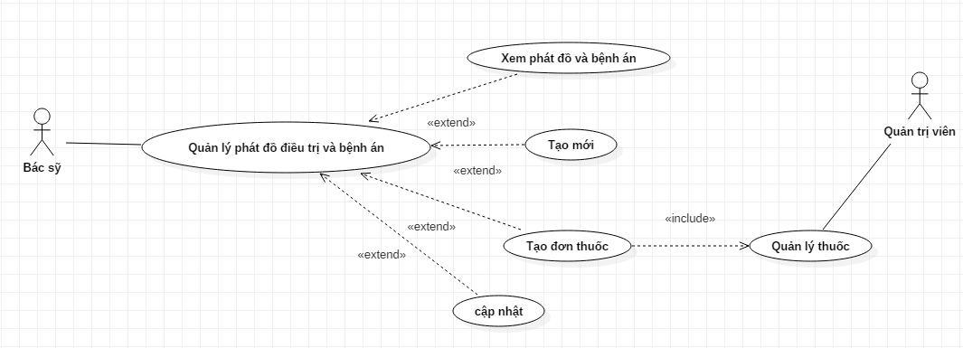

|  |  |  |
| --- | --- | --- |
| **USECASE NAME** | Quản lí phác đồ điều trị | |
| **ID** | U05 | |
| **SCENARIO** | Bác sĩ quản lí phác đồ điều trị | |
| **TRIGGERING EVENT** | Phác đồ điều trị | |
| **BRIEF DESCRIPTION** | Hầu hết là các chức năng cơ bản của phần mềm hỗ trợ bác sĩ trong việc xem phác đồ điều trị, tạo bệnh án mới để khám chữa bệnh hay lập một đơn thuốc mới | |
| **ACTORS** | Bác sĩ | |
| **PRECONDITION** | Yêu cầu đăng nhập | |
| **POSTCONDITION** | Thêm bệnh án / thêm phác đồ điều trị / thêm đơn thuốc mới | |
| **FLOW OF EVENT** | **Actor** | **System** |
| 1. Bác sĩ yêu cầu chức năng “Quản lí phác đồ điều trị” 2. Bác sĩ lựa chọn chức năng yêu cầu sử dụng 3. Bác sĩ yêu cầu chức năng “Xem phác đồ điều trị” 4. Bác sĩ muốn tạo bệnh án mới cung cấp thông tin bệnh nhân và yêu cầu chức năng thêm mới 5. Bác sĩ muốn lập cho một đơn thuốc theo một bệnh án nào đó yêu cầu chức năng “Lập đơn thuốc” | 1. Hệ thống xác nhận yêu cầu. 2. Hệ thống sẽ thực hiện chức năng yêu cầu 3. Hệ thống thực hiện thêm xóa sửa theo form có sẵn thông tin do người dùng cung cấp 4. Hệ thống thực hiện các yêu cầu người dùng, thông báo kết quả |
| **EXCEPTION CONDITION** | 1. Nếu actor nhập form không hợp lí sẽ yêu cầu nhập lại và cảnh báo lỗi 2. Hệ thống được xây dựng theo nghiệp vụ nên không thể sai quy trình được | |

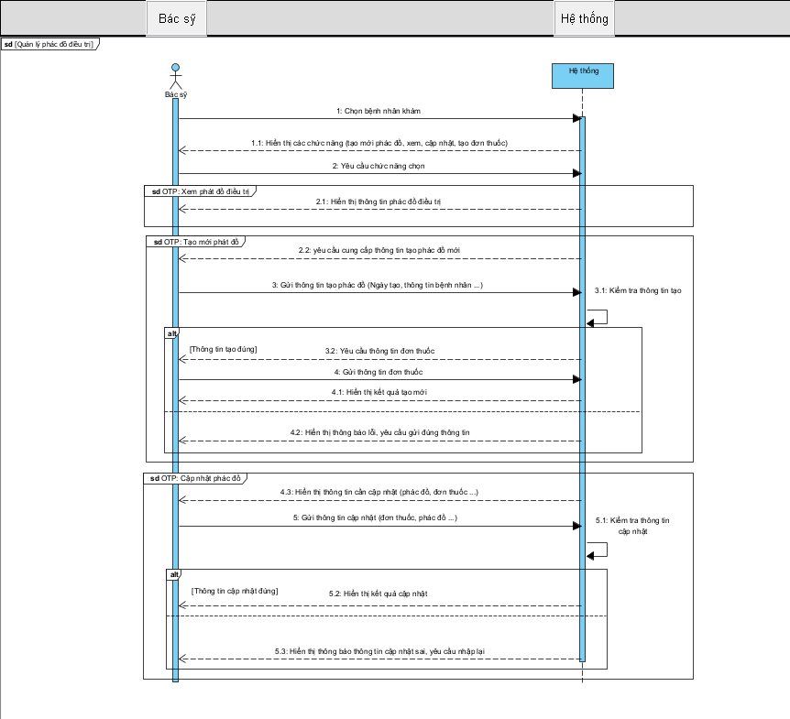

**2.6.6. UseCase xác nhận lịch khám**

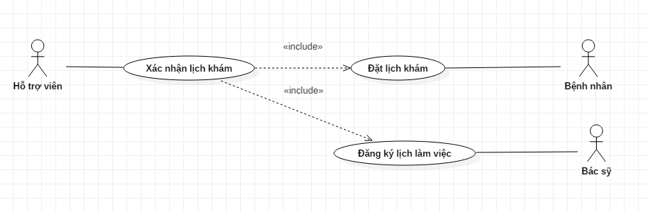

|  |  |  |
| --- | --- | --- |
| **USECASE NAME** | Xác nhận lịch khám | |
| **ID** | U06 | |
| **SCENARIO** | Hỗ trợ viên sẽ xác nhận lịch khám cho bệnh nhân | |
| **TRIGGERING EVENT** | Hỗ trợ viên sẽ xác nhận lịch khám cho bệnh nhân | |
| **BRIEF DESCRIPTION** | Dành cho hỗ trợ viên dùng để xác nhận được bệnh nhân đến khám theo lịch nào lịch nào | |
| **ACTORS** | Hỗ trợ viên | |
| **PRECONDITION** | Yêu cầu đăng nhập | |
| **POSTCONDITION** | Hỗ trợ viên xác nhận lịch khám cho bệnh nhân | |
| **FLOW OF EVENT** | **Actor** | **System** |
| 1. Hỗ trợ viên yêu cầu chức năng “Xác nhận lịch khám” 2. Có 2 cách để hỗ trợ viên để xác nhận lịch khám tùy theo từng yêu cầu của khách hàng (nói thêm)  * Xác nhận qua qr code * Xác nhận qua tìm kiếm bằng mã lịch khám  1. Hỗ trợ viên sử dụng qr code xác nhận lịch khám 2. Hỗ trợ viên sử dụng tìm kiếm lịch khám bằng mã lịch khám | 1. Hệ thống xác nhận yêu cầu 2. Hệ thống xuất hiện yêu cầu nhập mã từ người dùng. 3. Hệ thống yêu cầu bật cam để quét mã qrcode sau đó sẽ trả lại thông tin trên giao diện 4. Hệ thống hiển thị thông tin lịch khám |
| **EXCEPTION CONDITION** |  | |

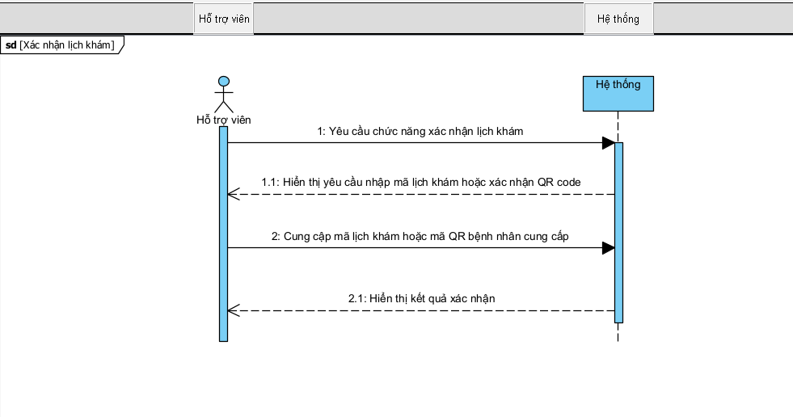

**2.6.7. UseCase Đăng ký lịch làm việc - Quản lý lịch làm việc**

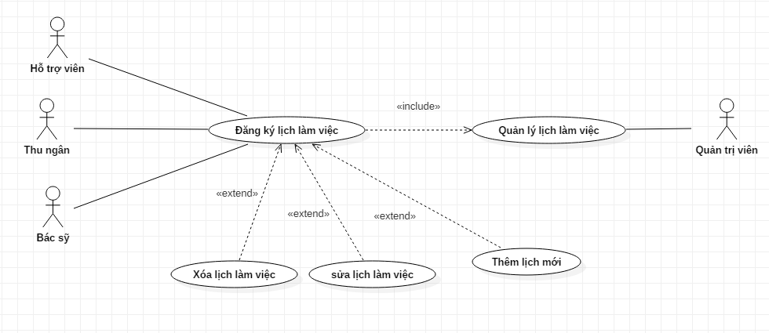

|  |  |  |
| --- | --- | --- |
| **USECASE NAME** | Quản lí lịch làm việc | |
| **ID** | U07 | |
| **SCENARIO** | Quản trị viên quản lí lịch làm việc của nhân viên | |
| **TRIGGERING EVENT** | Quản trị viên quản lí lịch làm việc của nhân viên | |
| **BRIEF DESCRIPTION** | Hỗ trợ cho việc quản lí nhân sự, quản trị viên sẽ biết được lịch làm việc của nhân viên theo tuần ngoài ra thì quản trị viên có thể hỗ trợ điều chuyển lịch nhân viên | |
| **ACTORS** | Quản trị viên | |
| **PRECONDITION** | Yêu cầu đăng nhập | |
| **POSTCONDITION** | Xem và cập nhật lịch làm việc của nhân viên | |
| **FLOW OF EVENT** | **Actor** | **System** |
| 1. Actor yêu cầu chức năng “quản lí lịch làm việc của nhân viên” 2. Actor xem lịch của nhân viên theo tuần yêu cầu filter “theo tuần” 3. Actor có thể cập nhật lịch của nhân viên đề phòng một số trường hơp | 1. Hệ thống hiển thị tất cả lịch nhân viên 2. Hệ thống hiển thị lịch làm theo yêu cầu 3. Hệ thống sẽ kiểm tra xác nhận xem actor có chắc chắn cập nhật không |
| **EXCEPTION CONDITION** |  | |

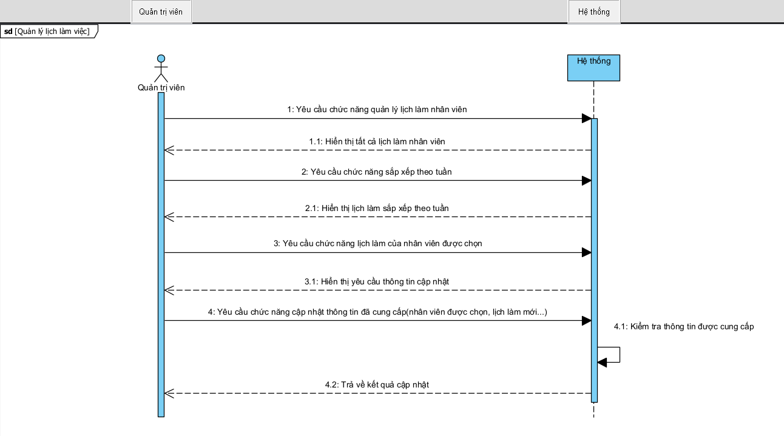

|  |  |  |
| --- | --- | --- |
| **USECASE NAME** | Đăng ký lịch làm việc | |
| **ID** | U08 | |
| **SCENARIO** | Nhân viên đăng ký lịch làm việc | |
| **TRIGGERING EVENT** | Nhân viên đăng ký lịch làm việc | |
| **BRIEF DESCRIPTION** | Hỗ trợ cho việc quản lí nhân sự, nhân viên đăng ký lịch làm việc để được sắp xếp và quản lí theo từng ca làm một cách dễ dàng hơn và dễ dàng tính lương hơn | |
| **ACTORS** | Hỗ trợ viên, Bác sĩ, Thu ngân | |
| **PRECONDITION** | Yêu cầu đăng nhập | |
| **POSTCONDITION** | Thêm mới trong danh sách lịch làm việc | |
| **FLOW OF EVENT** | **Actor** | **System** |
| 1. Actor yêu cầu chức năng “lịch làm việc cá nhân” 2. Actor yêu cầu chức năng “lịch hiện tại” để xem lịch làm việc đang hiện hành hoặc mới được đăng ký 3. Actor yêu cầu chức năng “đăng ký lịch làm việc” | 1. Hệ thống hiển thị tất cả lịch làm việc cá nhân 2. Hệ thống sẽ hiển thị thông tin theo yêu cầu của Actor 3. Hệ thống yêu cầu điền form đăng ký và yêu cầu xác nhận 4. Hệ thống sẽ kiểm tra thông tin form do người dùng điền đã hợp lệ hay chưa |
| **EXCEPTION CONDITION** | Nếu form chưa được nhập hợp lệ sẽ báo lỗi | |

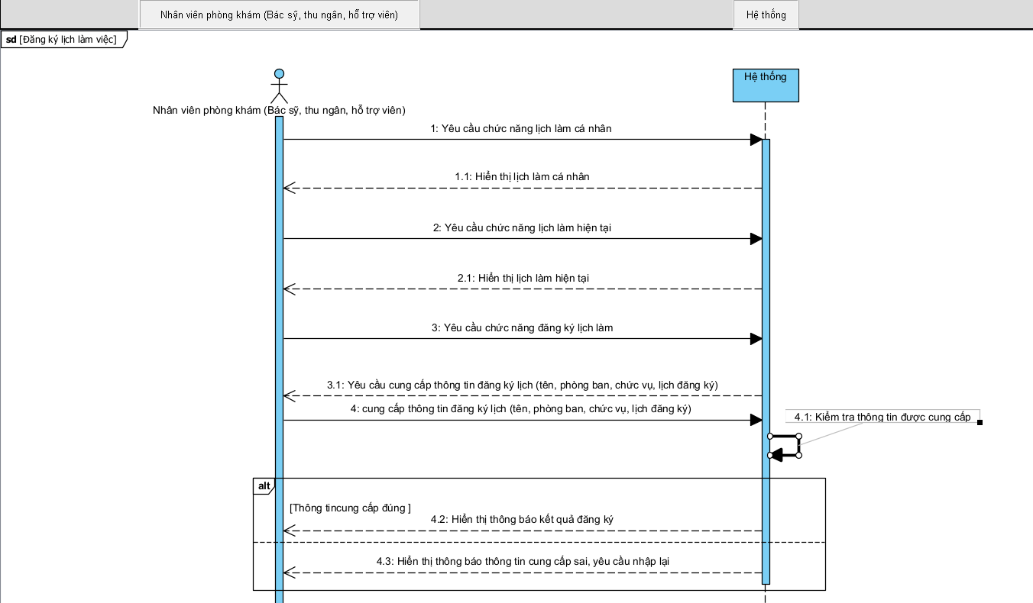

**2.6.8. Quản lý lịch khám bệnh**

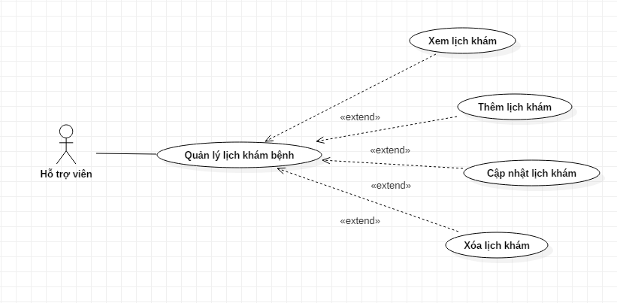

|  |  |  |
| --- | --- | --- |
| **USECASE NAME** | Quản lí lịch khám bệnh | |
| **ID** | U09 | |
| **SCENARIO** | Hỗ trợ viên quản lí lịch khám bệnh | |
| **TRIGGERING EVENT** | Hỗ trợ viên quản lí lịch khám bệnh | |
| **BRIEF DESCRIPTION** | Để phù hợp với yêu cầu của bệnh nhân và cũng để không có quá nhiều vai trò cho bác sĩ, hỗ trợ viên được quản lí lịch khám bệnh để kiểm soát và xác nhận lịch khám bệnh | |
| **ACTORS** | Hỗ trợ viên | |
| **PRECONDITION** | Yêu cầu đăng nhập | |
| **POSTCONDITION** | Thao tác trên danh sách lịch khám bệnh | |
| **FLOW OF EVENT** | **Actor** | **System** |
| 1. Actor yêu cầu chức năng “quản lí lịch khám bệnh” 2. Actor có thể yêu cầu chức năng “lịch chưa đến hạn” để xem lịch khám mà chưa tới ngày khám 3. Actor yêu cầu chức năng “đăng ký lịch làm khám” ( dùng cho trường hợp các bệnh nhân được bác sĩ yêu cầu tái khám) | 1. Hệ thống hiển thị lịch khám bệnh cá nhân 2. Hệ thống sẽ hiển thị thông tin theo yêu cầu của Actor 3. Hệ thống yêu cầu điền form đăng ký và yêu cầu xác nhận 4. Hệ thống sẽ kiểm tra thông tin form người dùng điền đã hợp lệ hay chưa |
| **EXCEPTION CONDITION** | Nếu form chưa được nhập hợp lệ sẽ báo lỗi | |

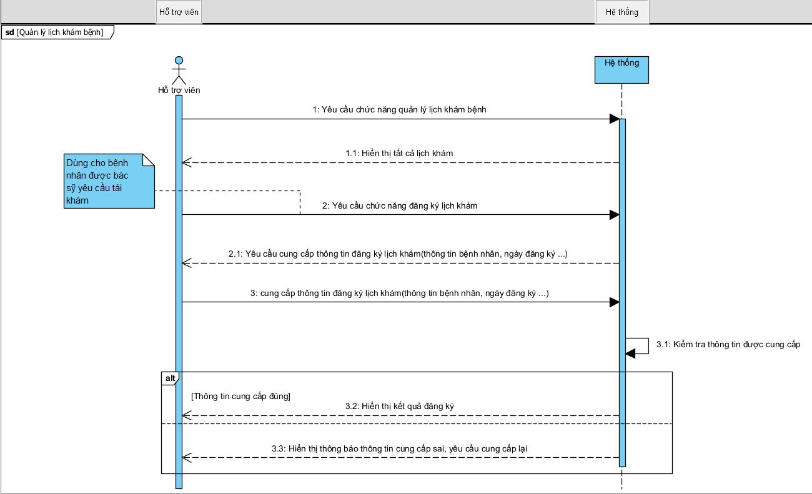

**2.6.9. UseCase theo dõi tóm tắt bệnh án**

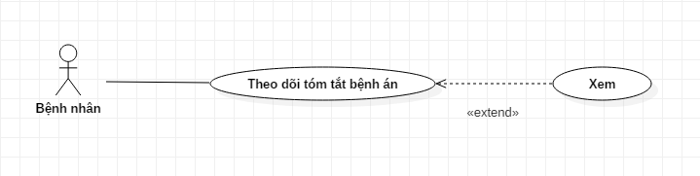

|  |  |  |
| --- | --- | --- |
| **USECASE NAME** | Theo dõi tóm tắt bệnh án | |
| **ID** | U10 | |
| **SCENARIO** | Bệnh nhân có thể theo dõi bệnh án online qua website (có thể phát triển theo hướng ứng dụng android) | |
| **TRIGGERING EVENT** | Bệnh nhân có thể theo dõi bệnh án online qua website (có thể phát triển theo hướng ứng dụng android) | |
| **BRIEF DESCRIPTION** | Bệnh nhân được phép theo dõi được bản tóm tắt bệnh án theo quy định của pháp luật | |
| **ACTORS** | Bệnh nhân | |
| **PRECONDITION** | Yêu cầu đăng nhập | |
| **POSTCONDITION** | Thao tác trên danh sách tóm tắt bệnh án | |
| **FLOW OF EVENT** | **Actor** | **System** |
| 1. Actor yêu cầu chức năng “theo dõi bệnh án” 2. Actor có thể yêu cầu chức năng “xem chi tiết” để xem chi tiết bản tóm tắt có bao gồm cả đơn thuốc đã mua và đã thanh toán chưa | 1. Hệ thống hiển thị thông tin theo dõi bệnh án 2. Hệ thống hiển thị giao diện theo yêu cầu của Actor |
| **EXCEPTION CONDITION** |  | |

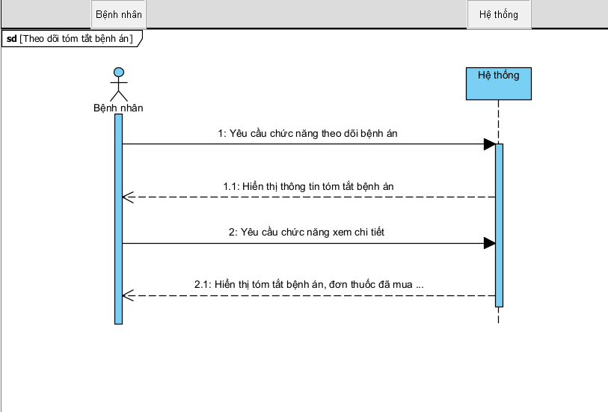

**2.6.10. UseCase quản lý kho hàng**

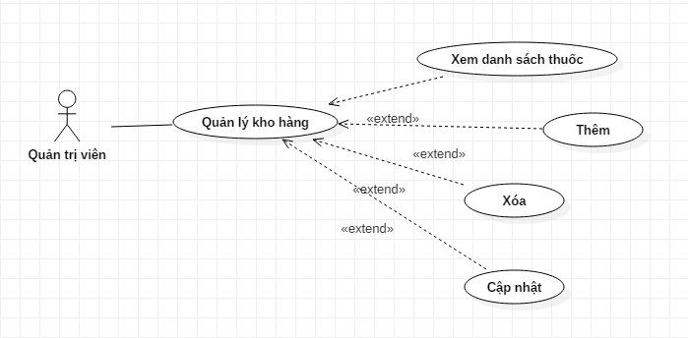

|  |  |  |
| --- | --- | --- |
| **USECASE NAME** | Quản lí kho hàng | |
| **ID** | U11 | |
| **SCENARIO** | Quản trị viên quản lí kho hàng | |
| **TRIGGERING EVENT** | Quản trị viên quản lí kho hàng | |
| **BRIEF DESCRIPTION** | Quản trị viên quản lí kho hàng để kiểm soát được lượng thuốc vào và ra hay cách thuốc thay đổi giá trị từ ngày nào hay ngày nào | |
| **ACTORS** | Quản trị viên | |
| **PRECONDITION** | Yêu cầu đăng nhập | |
| **POSTCONDITION** | Thao tác trên kho thuốc | |
| **FLOW OF EVENT** | **Actor** | **System** |
| 1. Actor yêu cầu chức năng “Quản lí kho hàng” 2. Actor có thể yêu cầu chức năng “thêm thuốc” để thêm thuốc vào kho 3. Actor có thể yêu cầu chức năng “cập nhật thuốc” để thay đổi thuốc | 1. Hệ thống hiển thị danh sách các thuốc trong kho 2. Hệ thống sẽ hiển thị thông tin theo yêu cầu của Actor, yêu cầu điền thông tin vào form có sẵn 3. Hệ thống sẽ kiểm tra thông tin điền form có hợp lí hay chưa |
| **EXCEPTION CONDITION** | Nếu form chưa được nhập hợp lệ sẽ báo lỗi | |

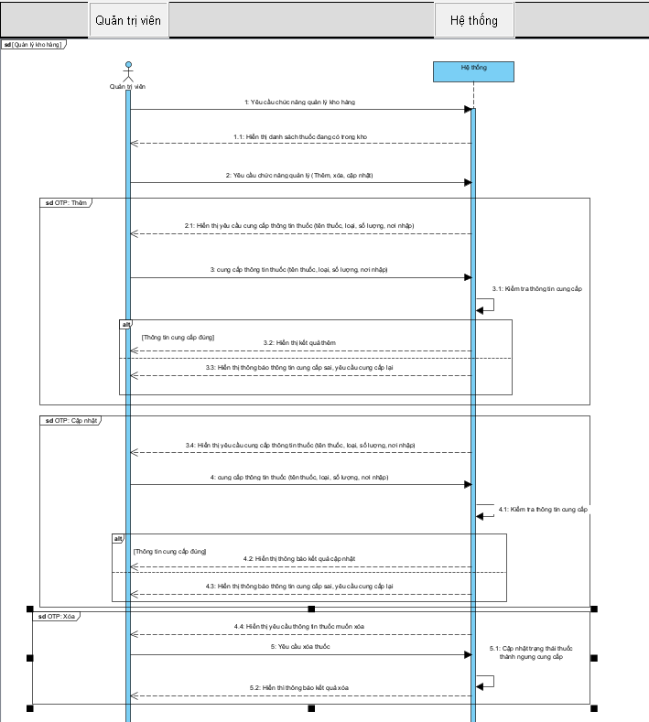

**2.6.11. UseCase quản lý nhân viên**

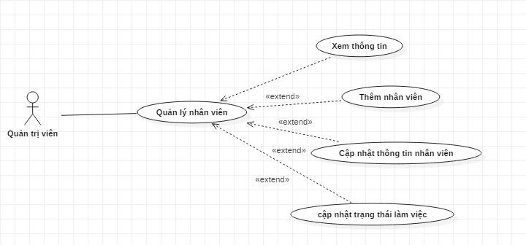

|  |  |  |
| --- | --- | --- |
| **USECASE NAME** | Quản lí nhân viên | |
| **ID** | U12 | |
| **SCENARIO** | Quản trị viên quản lí nhân viên | |
| **TRIGGERING EVENT** | Quản trị viên quản lí nhân viên | |
| **BRIEF DESCRIPTION** | Quản trị viên được quyền quản lí xem nhân viên nào đang làm việc tại bệnh viện | |
| **ACTORS** | Quản trị viên | |
| **PRECONDITION** | Yêu cầu đăng nhập | |
| **POSTCONDITION** | Thao tác trên danh sách nhân viên | |
| **FLOW OF EVENT** | **Actor** | **System** |
| 1. Actor yêu cầu chức năng “Quản lí nhân viên” 2. Actor yêu cầu chức năng “thêm” để thêm nhân viên 3. Actor yêu cầu chức năng “cập nhật ” để thay đổi thông tin nhân viên | 1. Hệ thống hiển thị danh sách nhân viên. 2. Hệ thống hiển thị thông tin mà người dùng mong muốn 3. Hệ thống Kiểm tra thông tin mà người dùng cung cấp |
| **EXCEPTION CONDITION** | Nếu form chưa được nhập hợp lệ sẽ báo lỗi | |

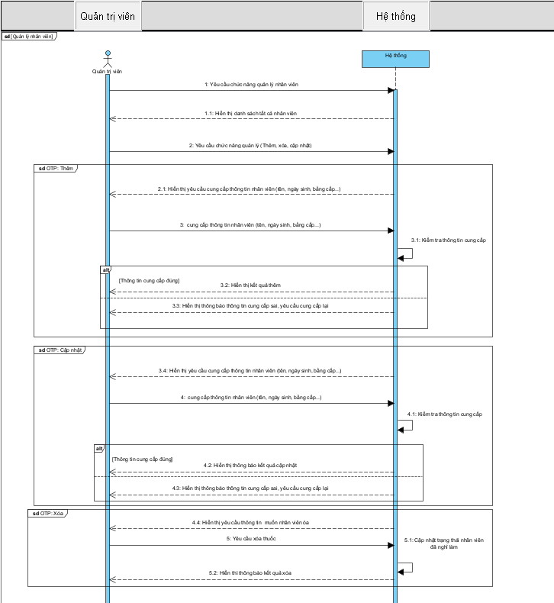

**2.7. Yêu cầu từ môi trường nghiệp vụ**

|  |  |  |  |
| --- | --- | --- | --- |
| **Usecase** | **Req-ID** | **Nội dung yêu cầu** | **Stack-holder** |
| U01 | B01.1 | Để xác nhận thanh toán cần có mã đơn thuốc mà bác sĩ cung cấp cho bệnh nhân | Bệnh nhân |
| B01.2 | Bệnh nhân có thể yêu cầu sử dụng bảo hiểm y tế để thanh toán ( có thể có hoặc không) | Bệnh nhân |
| B01.3 | Mỗi đơn thuốc khi được thanh toán xong cần được thay đổi trạng thái là thanh toán và khi thay đổi xong thì sẽ không được thay đổi nữa ( chỉ được xem) | Thu ngân |
| U02 | B02.1 | Chức năng lưu trữ doanh thu từ trước đó | Quản trị viên |
| B02.2 | Cập nhật tự động mà không phải nhập tay | Quản trị viên |
| B02.3 | Tìm kiếm chi tiết thống kê cụ thể theo thời gian | Quản trị viên |
| U03 | B03.1 | Đặt lịch khám thông qua website tiện lợi nhanh chóng | Bệnh nhân |
| B03.2 | Bệnh viện yêu cầu thông tin cá nhân cơ bản cụ thể cũng như thời gian cần được bệnh nhân cung cấp | Bệnh nhân |
| B03.3 | Hệ thống xác nhận và gửi yêu cầu thông báo cho bệnh nhân và hỗ trợ viên của bệnh viện | Hỗ trợ viên |
| U04 | B04.1 | Sử dụng tư vấn chat online ẩn danh 1-1 không yêu cầu đăng nhập ngay tại trên website | Bệnh nhân |
| B04.2 | Thông báo ngay lập tức tới hỗ trợ viên đang trực để nhanh chóng tư vấn bệnh nhân | Hỗ trợ viên |
| B04.3 | Có thể đăng blog nhận sự tư vấn một cách chi tiết | Bệnh nhân |
| U05 | B05.1 | Lưu trữ các phác đồ để bác sĩ có thể tiện lợi việc tìm kiếm phục vụ cho khám chữa bệnh | Bác sĩ |
|  | B05.2 | Tạo mới bệnh án lưu trữ trên hệ thống | Bác sĩ |
|  | B05.3 | Xử lí và tạo đơn thuốc trên từng bệnh án | Bác sĩ |
| U06 | B06.1 | Yêu cầu cung cấp thông tin lịch khám | Bệnh nhân |
| B06.2 | Xác nhận bệnh nhân có tới khám bệnh hay không | Hỗ trợ viên |
| U07 | B07.1 | Hệ thống đưa ra yêu cầu thông tin đăng ký lịch làm việc | Hỗ trợ viên, thu ngân, Bác sĩ |
| B07.2 | Hệ thống chỉ cung cấp lịch làm việc cá nhân | Hỗ trợ viên, thu ngân, Bác sĩ |
| B07.3 | Quản trị viên quản lí được tất cả các lịch làm việc nhằm quản lý nhân viên | Quản trị viên |
| U08 | B08.1 | lưu trữ danh sách các lịch khám để quản lí | Hỗ trợ viên |
| B08.2 | Cho phép tạo lịch khám offline cho bệnh nhân tái khám theo yêu cầu của bác sĩ | Hỗ trợ viên |
| B08.3 | Tự động thay đổi trạng thái đối với lịch khám mà không có người đến xác nhận | Hỗ trợ viên |
| B08.4 | Cập nhật lịch khám nếu bệnh nhân muốn yêu cầu thay đổi (thời gian,…) | Hỗ trợ viên |
| U09 | B09.1 | Bệnh nhân được phép xem bản tóm tắt bệnh án của mình theo quy định của pháp luật | Bệnh nhân |
| B09.2 | Hệ thống cung cấp các thông tin liên quan như đơn thuốc và số tiền thanh toán | Bệnh nhân |
| U10 | B10.1 | Hệ thống lưu trữ danh sách các thuốc | Quản trị viên |
| B10.2 | Hệ thống cung cấp lưu trữ việc thay đổi tỉ giá thuốc | Quản trị viên |
| B10.3 | Hệ thống đưa ra form giao diện yêu cầu cung cấp thông tin nhập liệu | Quản trị viên |
| B10.4 | Nếu thuốc hiện không có hoặc hết số lượng tồn thì tự động thay đổi trạng thái | Quản trị viên |
| U11 | B11.1 | Tài khoản của nhân viên chỉ được do quản trị viên tạo | Quản trị viên |
|  | B11.2 | Nhân viên khi còn hoạt động hay không sẽ được sử dụng thông qua trạng thái | Quản trị viên |

**2.8. Yêu cầu từ môi trường vận hành**

|  |  |  |  |
| --- | --- | --- | --- |
| Usecase | ID2 | Nội dung yêu cầu | Stack-Holder |
| U01 | NF01.1 | Hệ thống cần thiết kế giao diện dễ hiểu đơn giản | Thu ngân |
| NF01.2 | Yêu cầu có tính bảo mật | Thu ngân |
| NF01.3 | Trạng thái của hóa đơn khi đã chọn hoàn thành sẽ không được thay đổi nữa | Thu ngân |
| NF01.3 | Kiểm tra hợp lệ của bảo hiểm y tế khi bệnh nhân yêu cầu sử dụng | Thu ngân |
| U02 | NF02.1 | Yêu cầu có tính bảo mật và phân quyền | Quản trị viên |
|  | NF02.2 | GIao diện cần dễ hiểu và dễ sử dụng | Quản trị viên |
| U03 | NF03.1 | Giao diện thiết kế thân thiện người dùng | Bệnh nhân |
| NF03.2 | Yêu cầu có tính bảo mật | Bệnh nhân |
| NF03.3 | Hệ thống yêu cầu bệnh nhân xác nhận lịch khám | Bệnh nhân |
| NF03.4 | Hệ thống yêu cầu bệnh nhân lập đầy đủ form | Bệnh nhân |
| U04 | NF04.1 | Yêu cầu ẩn danh đối với bệnh nhân | Bệnh nhân |
| NF04.2 | Thông tin được tiếp nhận ngay lập tức | Thu ngân |
| U05 | NF05.1 | Hệ thống yêu cầu form được hoàn thành đầy đủ | Quản trị viên |
| NF05.2 | Yêu cầu có tính bảo mật | Quản trị viên |
| NF05.2 | Yêu cầu có tính cập nhật liên tục | Quản trị viên |
| U06 | NF06.1 | Hệ thống yêu cầu phải có thông tin cần thiết để xác nhận | Hỗ trợ viên |
| U07 | NF07.1 | Hệ thống yêu cầu form phải được nhập đầy đủ | Hỗ trợ viên, Bác sĩ, Thu ngân |
| U08 | NF08.1 | Hệ thống yêu cầu form nhập đầy đủ thông tin | Hỗ trợ viên |
|  | NF08.2 | Hệ thống yêu cầu cần nhập trạng thái của lịch khám liên tục | Hỗ trợ viên |
| U09 | NF09.1 | Hệ thống yêu cầu tính bảo mật | Bệnh nhân |
| NF09.2 | Hệ thống yêu cầu tính cập nhật nhanh chóng | Bác sĩ |
| U10 | NF10.1 | Hệ thống yêu cầu tính cập nhật liên tục | Quản trị viên |
| NF10.2 | Yêu cầu tính bảo mật | Quản trị viên |
| NF10.3 | Form thêm nhập đầy đủ thông tin yêu cầu | Quản trị viên |
| U11 | NF11.1 | Yêu cầu tính bảo mật | Quản trị viên |
|  | NF11.2 | Yêu cầu thay đổi trạng thái nhân viên nếu người đó không còn làm việc nữa | Quản trị viên |

**2.9. Yêu cầu từ nhà phát triển**

|  |  |  |  |
| --- | --- | --- | --- |
| ID | Đối tượng | Nội dung yêu cầu | Stack-Holder |
| TD01 | Software | Viết trên visual studio code, sublime text, sử dụng xampp | Dev Team |
| TD02 | Software | Dùng ASP.Net 6, Sql Server, Jquery, Javascript, HTML, CSS, Tawk.io | Dev Team |